………………………………....LİSESİ EĞİTİM-ÖĞRETİM YILI
11. SINIFLAR COĞRAFYA DERSİ II. DÖNEMI. YAZILI SORULARI
… /… /
Süre : 40 dk

Puanı:
Adı ve Soyadı: Sınıf: No:

1) Ülkemizde balıkçılığın yeterince gelişmemiş olmasının sebepleri nelerdir? Maddeler halinde yazınız.(5P)

2) Ülkemizde çıkarılan demir madeni hakkında kısaca bilgi veriniz.(10P)

3)Türkiye’de linyit madeninin çıkarıldığı yerlerden beş tanesini yazınız.(5P)

4) Sanayi kuruluşlarının dağılışını etkileyen faktörlerden hammaddeyi örnek vererek açıklayınız.(10P)

5) Ülkemizin ihracatında ilk sırada yer alan sanayi ürünlerini yazınız.(5P)

6) Ülkemizde zeytinyağı fabrikalarının yaygın olduğu yerleri yazınız.(5P)

7) Akdeniz uygarlıkları hakkında kısaca bilgi veriniz.(10P)

8) Kültürü oluşturan maddi unsurları maddeler halinde yazınız.(5P)

9) Göçebe yaşam tarzı Türk kültürünü nasıl etkilemiştir?(5P)

10) Anadolu’nun birçok medeniyete ev sahipliği yapmasında etkili olan faktörler nelerdir yazınız.(5P)

11) Haritada numaralarla gösterilen yerlerde yoğun olarak çıkarılan yer altı kaynaklarını yazınız.(5X2=10P)

1) ……………………………………………
2) ……………………………………………
3) ……………………………………………
4) ……………………………………………
5) ……………………………………………

12) Haritada A ve B harfleri ile gösterilen petrol rafinerilerinin isimlerini yazınız.(5P)

A) …………………………………….
B) …………………………………….

14. Türkiye’deki enerji kaynakları ile ilgili verilen tabloyu tamamlayınız.(10P)
Özellikler | Enerji Kaynağı
I. jeolojik zamanda oluşmuştur.
Denizli Sarayköy’den sağlanır.
Türkiye’nin şanslı olduğu tükenmeyen enerji kaynağıdır.
III. jeolojik zamanda oluşmuştur.
Uğruna savaşların çıktığı enerji kaynağıdır.
Canlı atıklarına dayalı enerji üretimidir.
Uranyum ve toryumdan sağlanır.
Akarsulardan sağlanır.
Kırklareli Hamitabat’ta çıkarılır.
Çeşme Alaçatı’da ilk santral kurulmuştur.

15. Tabloda Anadolu’da kurulmuş uygarlıklarla ilgili özellikler verilmiştir. Özelliğin hangi uygarlığa ait olduğunu noktalı yerlere yazınız .(5P)

Özellik | Uygarlık
Ege kıyılarında yaşamış ve metal parayı keşfetmiş uygarlıktır
Kızılırmak yayının iç kısmında yaşamış bir uygarlıktır
Ege kıyılarında yaşamış Efes ve Milet kentlerini kurmuş uygarlıktır
Doğu Anadolu’da yaşamış uygarlıktır
Kızılırmak yayı ile Afyonkarahisar arasında yaşamış uygarlıktır

13) Haritada X ile gösterilen bölgede gösterilen yerel rüzgârın adını ve bu rüzgârın özelliklerini yazınız. (5P)
………………………………………………………………………………………………………………………………………………………………………………………………………………………………..
……………………………………………

12) Haritada harflerle gösterilen yer şekillerinin isimlerini yazınız.(5X2=10)

A)……………………….. Ova
B) ……………………….. Ovası
C) ……………………….. Platosu
D) ……………………….. Platosu
E) ……………………….. Platosu

A
1
2
3
4
5

B

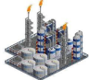
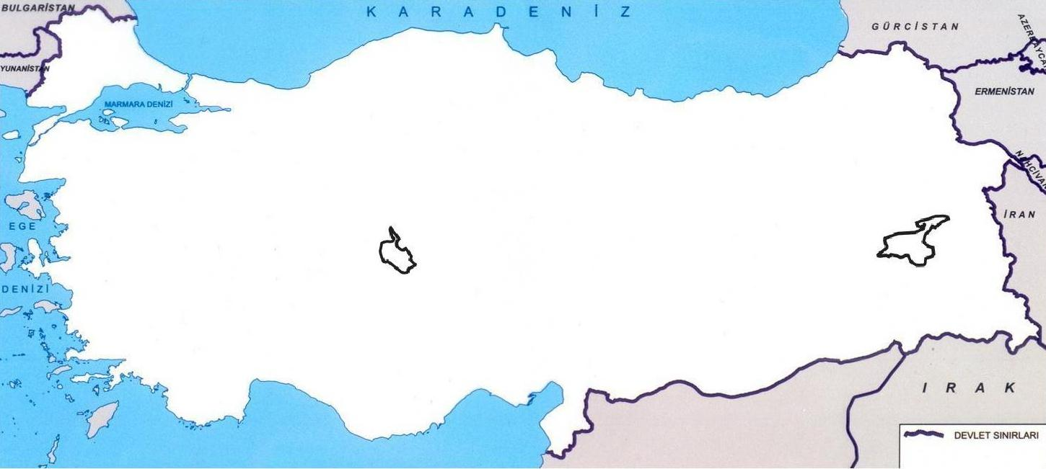

13. Aşağıda Türk Kültürüyle ilgili verilen tabloyu tamamlayınız.(5P)
Ortaya çıktığı yer
Etkileşimde bulunduğu kültürler
Yayıldığı yerler
Başlıca Türk Devletleri
Ortaya çıktığı yerdeki geçim kaynakları

………………………………
Coğrafya Öğretmeni

